**hBAB IV. Pelaksanaan Penelitian**

Bagian ini berisi uraian tentang:

1) Alat dan bahan penelitian. Pada bagian ini:

a) Uraikan secara rinci spesifikasi dan jangkauan kemampuan alat yang digunakan. Alat

bisa berupa perangkat keras (*hardware*) maupun perangkat lunak (*software*).

b) Jika penelitian melibatkan penggunaan bahan-bahan (kimiawi, fisik, dll.), uraikan

spesifikasi bahan yang digunakan.

c) Jika penelitian bersifat empirik, gambarkan rancangan sistem alat untuk penelitian.

2) Tata laksana penelitian. Uraikan rangkaian logis penyelesaian masalah menurut tahap-tahap

analisis yang dipaparkan dalam bagian **Dasar Teori**, yaitu berupa langkah-langkah kerja

dan/atau algoritma penelitian.

3) Rencana analisis hasil. Kemukakan bagaimana, **menurut rencana**, hasil-hasil yang akan

diperoleh dari penelitian akan diolah. Cara bagaimana pengolahan ini akan dilakukan sudah

tentu disesuaikan/dikaitkan dengan tujuan penelitian. Secara umum, pengolahan bisa

dilakukan melalui proses:

a) **Perangkuman** hasil penelitian dalam format tabel, gambar, statistik (rata-rata, koefisien

korelasi, dlsb.), atau dalam bentuk besaran khusus tertentu sesuai dengan parameter atau

variabel yang dilibatkan dalam penelitian.

b) Pengujian **perbedaan** statistik (rata-rata, korelasi, dlsb) variabel penelitian.

c) Pengujian **keterkaitan** (korelasi) statistik variabel penelitian.

d) Pengolahan lain yang relevan dengan tujuan penelitian.

## IV.1 Jenis Penelitian

Penelitian ini merupakan penelitian pengembangan metode optimasi *blanket* reaktor fusi nuklir untuk mendapatkan desain *blanket* yang optimal. Aspek yang akan dikembangkan pada penelitian ini adalah penggabungan Metode Monte Carlo dengan algoritma *Machine Learning Convulotonal Neutal Networks*. Adapun pada penelitian lain hanya digunakan perangkat lunak MCNP untuk melakukan pemodelan dan simulasi partikel dan analisis data secara terpisah menggunakan perangkat lunak berbasis *spreadsheet* (seperti Microsoft Excel dan Google Spreadsheet).

1. Variabel Bebas
   1. Pengayaan 6Li.
   2. Rasio volume moderator dengan fluida blnaket
   3. Rasio Pb alam dalam Moderator.
   4. *Hyperparameter XGBoost*
2. Variabel Terikat
   1. Nilai TBR

## IV.3 Alur Penelitian

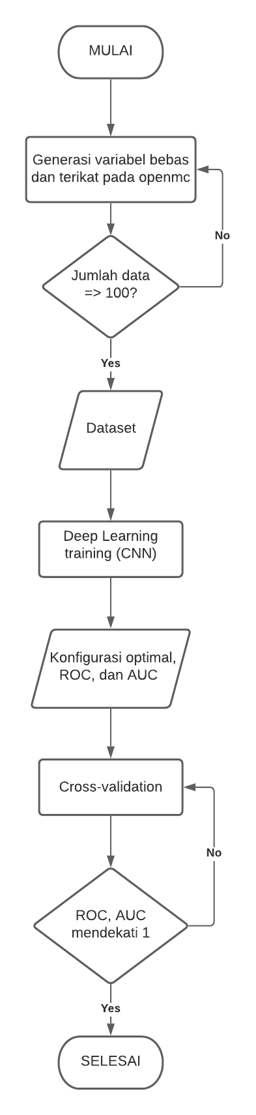

Gambar 1 Diagram alir pelaksanaan penelitian tugas akhir

Dilakukan generasi data yang terdiri dari variabel bebas dan variabel terikat menggunakan simulasi monte carlo pada program openmc. Setelah setidaknya 100 data terbentuk, dilakukan pengumpulan data untuk membentuk dataset. Dataset akan dibagi dengan proporsi 70% untuk keperluan *training* model dan 30% untuk *testing* model. Dilakukan pemodelan CNN untuk mendapatkan konfigurasi blanket optimal beserta nilai ROC & AUC. Kemudian dilakukan *cross-validation* untuk mendapatkan nilai ROC & AUC mendekati 1.

## IV.4 Biaya Penelitian

## IV.5 Jadwal Penelitian

# **BAB IV**

**PELAKSANAAN PENELITIAN**

## IV.1 Alat dan Bahan Penelitian

Alat dan bahan untuk penelitian ini adalah :

1. Sebuah laptop pribadi dengan spesifikasiprosesor AMD Ryzen 5 2500U, 8 GB RAM dengan sistem operasi Windows 10 Home 64 bit Build 19041.
2. Layanan Mesin Virtual dari *Google Cloud Platform* dengan spesifikasi 8 buah prosesor vCPU, 12 GB RAM, 75 GB *Presistent Disk*, dan sistem operasi Ubuntu 20.04 LTS.
3. Layanan Mesin Virtual dari *Amazon Web Service* dengan spesifikasi 16 buah prosesor vCPU, 15 GB RAM, 75 GB SSD, dan sistem operasi Ubuntu 20.04 LTS.
4. Layanan penyimpanan data *Cloud Storage* dari *Google Cloud Platform.*
5. Program OpenMC versi 0.13.0.dev untuk melakukan simulasi neutronik.
6. Paket dan pustaka untuk bahasa pemrograman python 3.8.0 yang terdiri dari :
   1. OpenMC versi 0.13.0.dev
   2. Paramak versi 0.2.10
   3. Paramak Neutronics versi 0.0.7
   4. XGBoost versi 1.4.2
   5. Scikit-learn versi 0.24.2
   6. Neutronics Material Maker versi 0.3.7
   7. Numpy versi 1.21.1
   8. Scipy versi 1.5.3
   9. Pandas versi 1.2.3
   10. h5py versi 3.2.1
   11. matplotlib versi 3.4.1
   12. uncertainties versi 3.1.5
   13. lxml versi 4.6.3
   14. Cython versi 0.29.22
   15. Vtk versi 9.0.3
   16. Pytest versi 6.2.3
   17. Jupyter-cadquery versi 2.2.0
   18. Jinja2 versi 3.0.1
   19. Tables versi 3.6.1
   20. Ipkernel
   21. Cadquery2
   22. Jupyter lab
7. Data tampang lintang nuklir ENDF/B-VIII.0 dalam format HDF5.
8. Aplikasi Microsoft Office Word pada laptop pribadi untuk menyusun dokumen skripsi.

## IV.2 Tata Laksana Penelitian

Berikut adalah diagram alir penelitian secara umum.

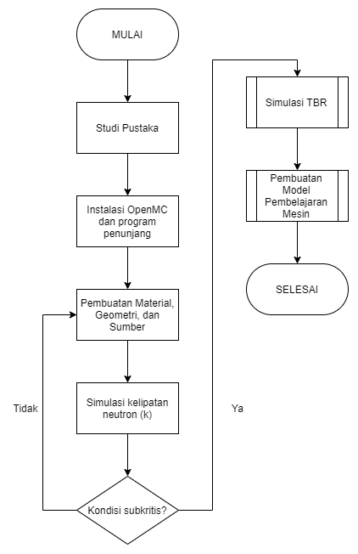

Gambar 2 Diagram alir penelitian secara umum

### IV.2.1 Pembuatan Model Neutronik Reaktor ITER

Model reaktor ITER yang akan disimulasikan dalam penelitian ini merupakan modifikasi dari model reaktor ITER yang disediakan dari paket python Paramak yang mengacu pada dokumen *ITER Project: International Cooperation and Energy Investment* [1]. Pada model reaktor ITER asli yang tersedia terdapat komponen – komponen berikut: plasma, blanket, divertor, bejana vakum, dan sistem magnet. Modifikasi yang dilakukan dalam penelitian ini adalah menghilangkan komponen sistem magnet dan merincikan komponen blanket. Komponen sistem magnet dihilangkan karena tidak mempengaruhi kondisi neutronik pada reaktor ITER. Perincian blanket dilakukan untuk mendapatkan hasil simulasi yang semirip mungkin dengan kondisi nyata.

Untuk melakukan simulasi neutronik menggunakan OpenMC dibutuhkan beberapa berkas *geometry.xml*, *materials.xml*, dan *settings.xml* yang masing – masing mengandung informasi terkait geometri, material, dan pengaturan simulasi neutronik yang akan dilakukan. Untuk melakukan simulasi neutronik menggunakan geometri 3D CAD diperlukan program DAGMC dan berkas *dagmc.h5m*. Berkas *dagmc.h5m* merupakan hasil konversi geometri 3D CAD menjadi bentuk *mesh* yang dapat digunakan untuk simulasi neutronik menggunakan OpenMC. Untuk melakukan perhitungan *tally* maka perlu berkas tambahan bernama *tallies.xml* yang berisikan filter dan skor *tally* yang akan digunakan dalam simulasi.

Model reaktor ITER yang telah dimodifikasi mengandung komponen – komponen berikut: plasma, divertor, bejana vakum, dinding pertama, fluida blanket depan, fluida blanket utama, moderator, dan reflektor. Tabel __ , Gambar __ dan Gambar __ menunjukkan spesifikasi reaktor ITER, tampang lintang reaktor ITER, detail tampang lintang reaktor ITER yang digunakan pada penelitian ini.

Tabel 1 Spesifikasi reakor ITER

|  |  |  |
| --- | --- | --- |
| **Parameter** | **Nilai** | |
| **Dinding Pertama** | | |
| Ketebalan | 4 cm | |
| Material | SS 316 L | 8 g/cc |
| **Fluida Blanket Depan** | | |
| Ketebalan | 1 cm | |
| Material | LiF | 2,635 g/cc |
| Pengayaan 6Li | [10% , 30%, 50%, 70%, 90%] | |
| **Fluida Blanket Utama** | | |
| Ketebalan | [3 cm, 9 cm, 15 cm, 21 cm, 27 cm, 30 cm] | |
| Material | LiF | 2,635 g/cc |
| Pengayaan 6Li | [10% , 30%, 50%, 70%, 90%] | |
| **Moderator dan Pengganda Neutron** | | |
| Ketebalan | [3 cm, 9 cm, 15 cm, 21 cm, 27 cm] | |
| Material Moderator | C | 2,23 g/cc |
| Material Pengganda Neutron | Pb Alam | 11,35 g/cc |
| Rasio Pengganda Neutron : Moderator | [10% , 30%, 50%, 70%, 90%] | [3,142 g/cc, 4,966 g/cc, 6,790 g/cc, 8,614 g/cc, 10,438 g/cc] |
| **Reflektor** | | |
| Ketebalan | 15 cm | |
| Material | Grafit | 2,23 g/cc |
| **Divertor** | | |
| Material | SS 316 L | 8 g/cc |
| **Bejana Vakum** | | |
| Material | SS 316 L | 8 g/cc |
| **Plasma** | | |
| Material | 235U | 10-6 g/cc |
| Radius mayor | 620 cm | |
| Radius minor | 200 cm | |
| Konfigurasi | *Single Null* | |
| *Elongation* | 1.7 | |
| *Triangularity* | 0,33 | |

Penyusunan material – material komponen reaktor ITER dilakukan menggunakan paket python Neutronic Material Maker. Paket ini menyediakan berbagai data material neutronik yang dapat langsung dipanggil dan digunakan pada kode simulasi neutronik. Selain itu, pengguna dapat membuat material secara manual. Gambar __ dan __ menunjukkan contoh penggunaan paket python Neutronic Material Maker

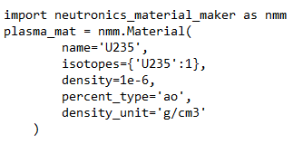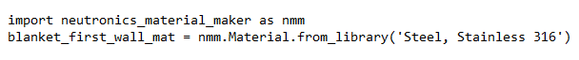

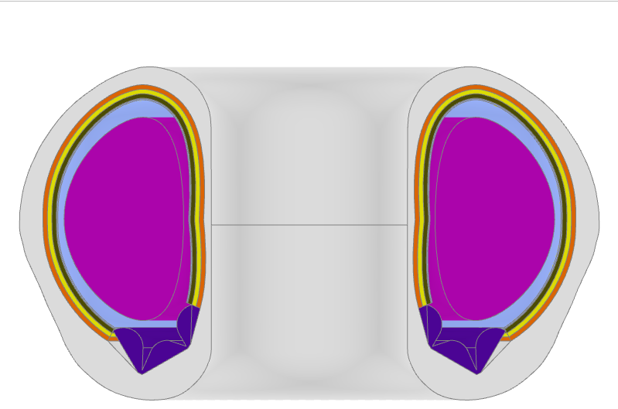

Gambar 3 Tampang Lintang Model Reaktor ITER

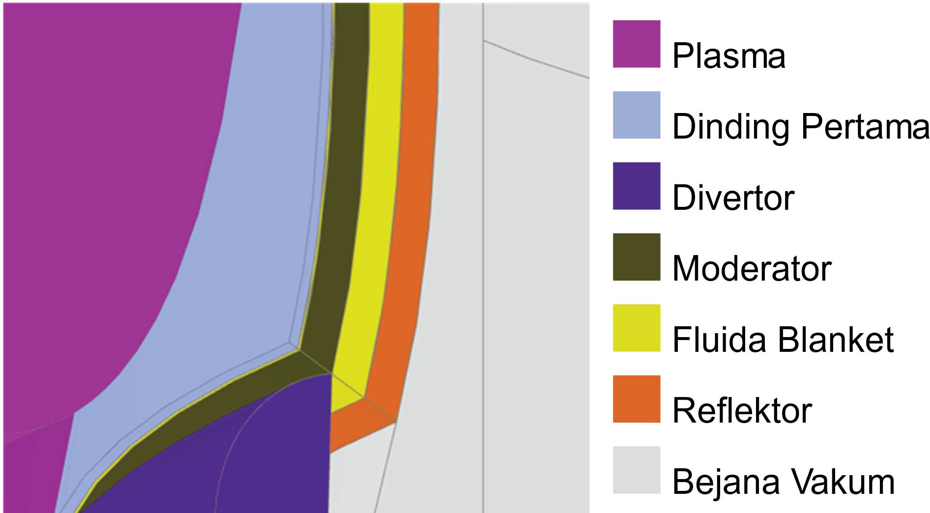

Gambar 4 Detail Tampang Lintang Reaktor ITER

### IV.2.2 Pemilihan *Tally*

### IV.2.3 Simulasi TBR

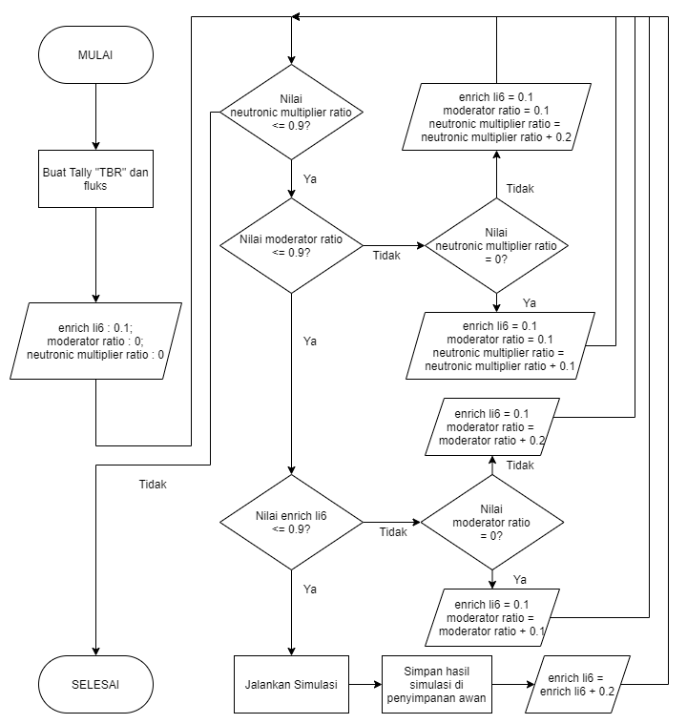

### IV.2.4 Pembuatan Model Pembelajaran Mesin

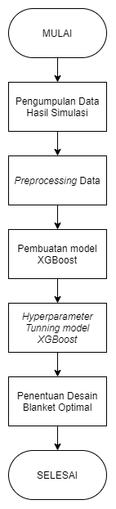

### IV.2.5 Analisis Data